[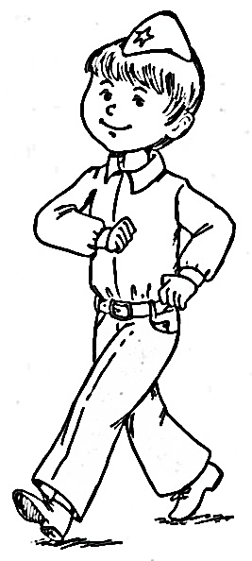](http://images.yandex.ru/yandsearch?source=wiz&fp=0&text=%D0%9F%D0%98%D0%9E%D0%9D%D0%95%D0%A0%20%D0%A0%D0%90%D0%A1%D0%9A%D0%A0%D0%90%D0%A1%D0%9A%D0%90&noreask=1&pos=1&lr=213&rpt=simage&uinfo=ww-1079-wh-528-fw-854-fh-448-pd-1&img_url=http://stranakids.ru/wp-content/uploads/2013/01/raskraski-23-fevralia3.jpg)

***ТЕМА ВЫПУСКА:***

Вести дружины

**Наши дела на благо Орловщины**

Каков он мир, в котором мы живем?

Какие в нем цвета преобладают?

Он где-то ярким в солнце полыхнет,

А где-то черным, и с печалью наступает.

Он бесконечно разный, этот мир,

Со смыслом жизни, идеалами, делами,

С любовью к матери, сиренью под окном

И с благодарностью, и с мудрыми словами.

В огромном, пестром, бесконечном мире живет человек. Но для чего он живет? Какую пользу он может принести своему Отечеству? Какой добрый след оставит после себя? Мы, члены пионерской дружины имени Николая Столярова Бунинской средней школы, можем ответить на эти вопросы.

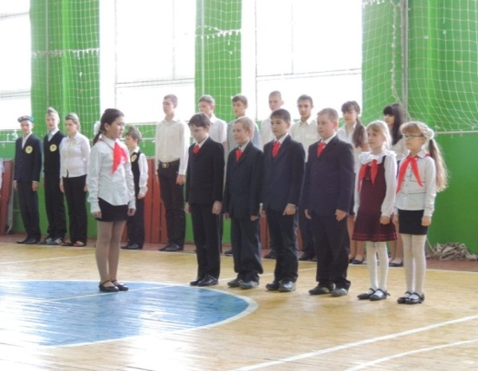Пионерская дружина имени Н.Столярова работает по программе «Планета детства», автором которой является наша старшая вожатая Мосякина Л.И. Программа создана на основе областных программ «Мой выбор», «Гражданин страны Пионерия», «Поколение 21 века», районной- «Дети новой эры» и рассчитана на детей 7- 14 лет .Данная программа тесно переплетается с воспитательной программой школы, решаются одни задачи, ведущие к единой цели-воспитанию гражданина своей страны, образованного, развитого, имеющего свою жизненную позицию, развитые лидерские качества, опыт коллективизма, товарищества. Реализация программы осуществляется по следующим направлениям: «Ступени роста», «Школа гражданина», «Моя дружина», «Идем заветными тропинками», «Ни дня без доброго дела», «Зеленый листок», «Твое здоровье - в твоих руках», «Юниоры».

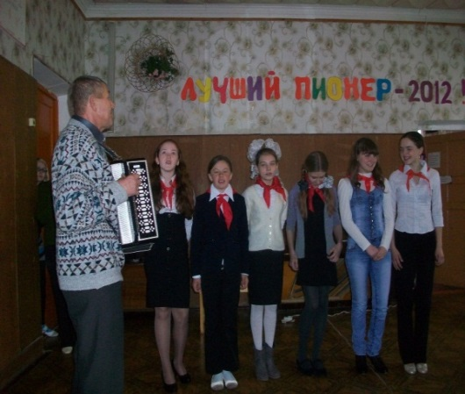Участвуя в деятельности пионерской организации, мы делаем свою жизнь интересной, насыщенной, полезной. Учимся планировать, организовывать, проводить, анализировать различные дела. Сейчас мы это делаем больше в игровой форме, но относимся к делам ответственно и серьезно. Участие в жизни детской организации- предстартовая площадка для вступления во взрослую самостоятельную жизнь, где мы сможем проявить свои способности, лидерские качества.

В нашей дружине проводится очень много различных дел. Среди них есть традиционные: прием в юниоры, в пионеры, митинг на братской могиле, вахта Памяти, концерт для мам, День юного героя-антифашиста, эстафета радости. В течение года проходит конкурс «Лучший( юниор, пионер)». ). Итоги подводятся по результатам участия детей в жизни детской организации, их активности, желания и стремления проявить себя. В этом году прошли мероприятия: Прием в юниоры, конкурсы рисунков «Я здоровье берегу», «Мой первый учитель», «Зеркало природы», «01», акция «Книга детскому саду», «Кормушка», мастерская Деда Мороза, игровые программы , новогодний утренник «Встречи у новогодней елки», День юного героя-антифашиста, День правовых знаний, спортивная игра «Вот какие наши мальчишки», конкурсная программа «Весеннее настроение», пионерские сборы. Агитбригада «Светофорик» показала свое выступление в начальной школе. Одним из направлений нашей работы является «Твое здоровье- в твоих руках», т.к. этот

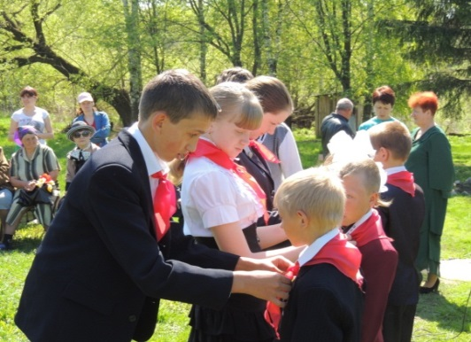год олимпийский, мы уделяли этому вопросу тоже немаловажное внимание: участвовали в конкурсах рисунков «Спорт – альтернатива пагубным привычкам», «Зимние виды спорта», выпускали стенгазеты «Навстречу Олимпиаде», проводили свою малую Олимпиаду. Подготовлены выпуски «Школьного вестника»: «Моя детская организация», «При пожаре как один набираем «01», плакат «Дружина им .Н.Столярова», «Дню защитника Отечества посвящается», ведется пионерская летопись.

Активно участвуем в районных мероприятиях:

- конкурс «Лучший отрядный вожатый 2013» (Валуева А., 3 место),

- Пионерский слет (газета -2 место)

- конкурс агитбригад ЮДП (1 место в творческом конкурсе);

- Рождественская неделя милосердия;

- «Лучший турист» (Дружинин П. 2 место);

- Спортивное ориентирование (Паршикова И – 1 место, Гришин С.- 1 место, Боев С.- 2 место);

- «Новогодняя игрушка» (Демидова Е.-1 место, Коробецкий И.- 2 место);

- «Вперед, мальчишки!» (1 место в конкурсе командиров);

- «Будущее пионерии»(призеры);

- Конкурс социальных проектов (призеры);

- Пионерская агитбригада «Безопасный мир детства»(призеры).

Быть сегодня пионером, значит открывать хорошее в людях, себя для людей и людей для себя. Не стоит бояться трудностей, вместе мы легко с ними справимся. А еще в наших силах сделать мир хоть чуть-чуть чище, краше и добрее.

*Наш девиз: «Всегда готов!»*

*Мы слово свое пионерское дали*

*Достойными Родине быть.*

*И Родину нашу мы обещали*

*Всегда беззаветно любить.*

***Кузьмичева Дарья, 6 класс***

Размышления после конкурса

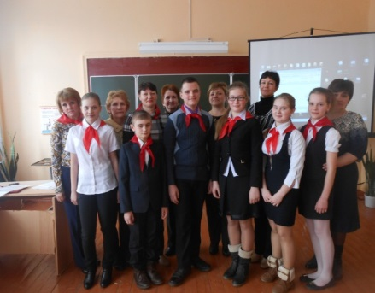Пионер сегодня – это патриот своей Родины, борец за добро и справедливость; первый там, где требуется помощь товарищам и взрослым; человек, постоянно открывающий себя; надежный друг, пример ответственности и дисциплины; человек, здоровый духом и телом, творческий, инициативный.

Пионерская организация ставит перед детьми цель приблизиться к такому идеалу. Для этого в пионерских дружинах созданы условия для раскрытия способностей, проявления лидерских качеств. Пионерская организация помогает найти друзей, единомышленников, стать самостоятельным, инициативным.

Ежегодно Домом учащейся молодежи проводится конкурс «Пионер года». В нем участвуют лучшие пионеры дружин. Ребята серьезно готовятся, ведь нужно оправдать честь дружины.

Пусть не всем удается стать победителем, зато можно поделиться опытом, показать все лучшее, проверить себя. Все участники конкурса по-разному представили себя: кто-то рассказал о себе в стихах, кто-то приготовил презентацию, а кого-то представили друзья. Все было интересно, поучительно. А каким талантами обладают пионеры: поют, танцуют, мастерят, сочиняют, играют на музыкальных инструментах! И с учебой у всех нет проблем. И когда же они все успевают? Может, поэтому они и лучшие?

***Кузьмичева Дарья,***

***участница конкурса «Пионер года-2014»***

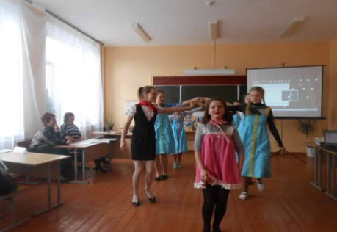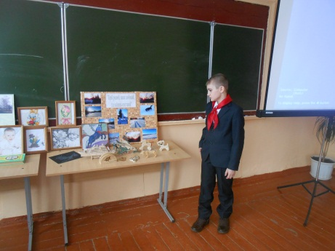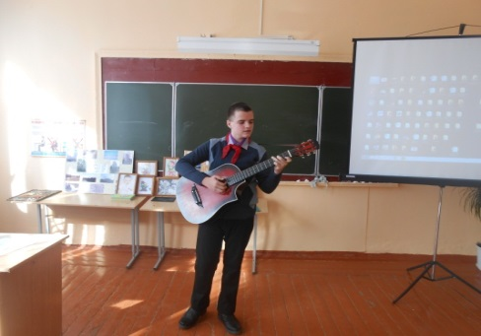

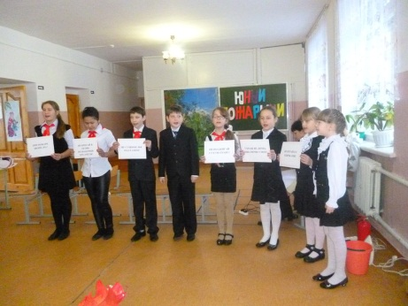Страна моя ПИОНЕРИЯ

***Наша безопасность – в наших руках***

Ежегодно в декабре проходит конкурс агитбригад юных друзей пожарных. Нашу школу представляла команда «Капелька», в состав которой вошли второклашки Валуев Максим, Диянова Виолетта, Ефимцева Софья, Гафурова Алина, Гафурова Милена (5 класс), Нусурова Сабина (5 класс), Алдохин Егор (5 класс), Гафуров Фируз (6 класс). Несмотря на свой юный возраст ребята смогли в интересной форме рассказать о правилах пожарной безопасности, ответить на вопросы викторины, выступить перед ребятами начальных классов у себя в школе. В районном творческом конкурсе стали победителями.

Алешина Анжела, 8 класс.

Q:\140066.rus\MEDIA\CAGCAT10\j0251301.wmfПионерская игротека

***«Скакалка»***

Двое детей раскручивают скакалку и приговаривают:

Чтоб был долог колосок,

Чтобы вырос лен высок,

Прыгайте, как можно выше,

Можно прыгать выше крыши!

***«У нас в классе все друзья»***

У нас в классе все друзья:

Мы и вы, и ты и я.

Повернись к тому, кто слева.

Вместе мы одна семья.

(ущипни того, кто слева; пожалей; подразни; потанцуй)

***Погуляла по Интернету и…Стоит задуматься.***

Сейчас много говорят об общем упадке уровня грамотности и математических знаний среди школьников, и не только в США, где это уже стало национальной проблемой, но и у нас, по привычке гордящихся высоким уровнем школьного образования.

Продолжающийся спад уровня образования школьников является объективным (и неизбежным, в общем случае) следствием прогресса информационных технологий и всеобщей компьютеризации школ. И чем больше разрабатывается школьных компьютерных программ и чем более изощренными они становятся, тем хуже обстоит дело с уровнем элементарных знаний.

Разработаны и такие умные программы, которые предусматривают автоматическую адаптацию под каждого конкретного ученика с учетом его конкретного развития и менталитета. При этом они лишены эмоций учителя, уставшего от детской тупости или шалостей. Эти бесстрастные программы могут бесконечно повторяться в разнообразных вариантах, изменяя свой путь в соответствии со степенью усвоения данным учеником каждого выданного материала. Они легко усваиваются. Они многоязыковые. Они сделаны практически по всем учебным предметам. Они красочны и наглядны. Но, к сожалению, на деле выходит не так уж все прекрасно.

На практике оказывается, что эта всеобщая компьютеризация фактически преобразует школы в своеобразные заведения самообучения детей, лишая учителя его главной и основной функции — ответственности за умственное развитие школьника. Ему остается только следить, чтобы на уроке дети проходили учебную программу, а не занимались компьютерными играми или не лазили по другим сайтам в Интернете. При этом ученики с ранних лет воспитываются как просто потребители преподносимой им "на блюдечке" информации.

Тяга к познанию, к развитию своих творческих возможностей заменяется навыком выискивания необходимых в данный момент чужих мыслей, идей и решений, которые, естественно, забываются сразу же после их использования. Неумение считать столбиком или ошибки в таблице умножения, также как неграмотность в своем родном языке — это не просто незнание каких-либо приемов, это неминуемо сказывается на общем развитии интеллекта и основ логического мышления ребенка, формирование которого наиболее значимо именно в возрасте от 5 до 14 лет.

Вот и оказалось, что старая добрая учительница, совсем не обогащенная тем грузом знаний и методической премудрости, которые заложены в компьютерные учебники, давала детям существенно больше, чем все эти очень дорогостоящие программы.

Академические нововведения в учебные программы еще можно как-то пережить, но прогресс электронных СМИ и информационных сетей начинает сводить на нет все усилия школы по сохранению прежнего уровня образования.

"Первым звонком" этого стало повальное распространение телевидения, которое в первую очередь отучило людей от непосредственного общения: от хождения в гости, от устных рассказов, от семейного чтения книг и сочинения длинных писем. В результате отмирания этих столетиями сложившихся привычек люди потеряли способность грамотно и образно излагать свои мысли на правильном русском языке. Что в свою очередь привело, как свидетельствуют ученые, к упрощению и уплощению самого мышления.

Если телевидение теперь все больше и больше влияет на нравственность и на убогость речи (и, соответственно, на широту мышления), то развитие всемирной информационной сети в значительной мере отрицательно влияет на общее образование. Ярким примером этого является уровень образованности выпускников средних школ США. По статистике, приводимой в американской прессе, больше половины американцев, окончивших среднюю школу, не умеют грамотно писать и выполнять элементарные арифметические вычисления.

И было бы грешно обвинять власти США в плохом внимании к образованию своих детей. Нет, на образование они тратят огромные средства — в два раза больше, чем на оборону! По уровню финансирования, выделяемого на образование в США, они превосходили нас (до последнего времени) почти в 30 раз (sic!). И, несмотря на это — такой печальный результат. Можно с уверенностью утверждать (к чему приходят и многие специалисты в США), что это напрямую связано с внедрением компьютеризации в быту и в школе, а еще большее снижение уровня образованности связывается с всеобщим внедрением Интернета. Что и подтверждают последние статистические исследования!

Человек постепенно от homo sapiens переходит в разряд homo consumptivus — человека, потребляющего, в том числе, потребляющего и любую информацию. Зачем знать грамоту — компьютер сам расставит все знаки препинания и исправит ошибки в словах, зачем уметь считать, когда под рукой всегда есть калькулятор. А за этим наступает "мозговая лень" — достаточно обладать минимумом знаний, которые необходимы для выполнения определенного рода работы, выбранного данным индивидуумом, а все остальное, если и потребуется когда-либо, можно найти в Интернете. Да и зачем знать что-то лишнее, если это не приносит никакой материальной выгоды.

***Валуева Анастасия. Кружок «Журналистика»***

Q:\140066.rus\MEDIA\CAGCAT10\j0195384.wmf

Над выпуском работали:

Кузьмичева Дарья

Алешина Анжела

Валуева Анастасия

Главный редактор: Мосякина Л.И.